

TISKOVÁ ZPRÁVA 26. května 2026

Jak si zajistit energeticky šetrné chlazení v horkém létě?

Sucho střídají přívalové deště, teploty během několika dní kolísají i o desítky stupňů a rekordně teplé zimy i léta se stávají novým standardem. Tyto výkyvy počasí stále více ovlivňují každodenní život – promítají se do stavu krajiny, zdraví lidí i cen potravin. S rostoucími teplotami navíc výrazně roste spotřeba elektřiny, zejména kvůli chlazení domácností, komerčních budov a průmyslových provozů. Jak zvládnout letní vedra efektivně a bez zbytečně vysokých účtů za energii? Pomoci mohou moderní technologie pro efektivní a udržitelné chlazení, jako jsou klimatizace, tepelná čerpadla a akumulační nádrže. Ty nabízí například společnost DZ Dražice, člen skupiny NIBE.

Klimatizace, nebo tepelné čerpadlo?
Domácnost lze účinně chladit jak pomocí klimatizace, tak prostřednictvím tepelného čerpadla. Obě zařízení fungují na stejném fyzikálním principu, a kromě chlazení dokážou prostor také vytápět.

„Volba konkrétní varianty závisí na více faktorech: roli hraje dostupný zdroj energie, požadovaný výkon a funkce, ale i technické uspořádání bytu či rodinného domu. Tepelné čerpadlo se uplatní zejména v objektech s podlahovým vytápěním, stropními nebo stěnovými rozvody či fancoily, kde dokáže zajistit rovnoměrné a dlouhodobě efektivní chlazení bez průvanu (mimo fancoilů) – a to buď pasivní, nebo aktivní. Navíc často nabízí i další funkce, včetně ohřevu vody. Klimatizace je naopak vhodná tam, kde je potřeba rychlé a cílené ochlazení prostoru, a to i na nižší teploty, případně kde tyto rozvody chybí,“ vysvětluje Martin Hendrich, vedoucí prodeje Energetických systémů DZ Dražice.

Chlazení s klimatizací AIR
Dražické klimatizace AIR typu split (s venkovní invertorovou jednotkou o výkonu 2,6, 3,5 nebo 5,3 kW a vnitřní nástěnnou či podparapetní jednotkou s prosvětleným displejem) a AIR PLUS typu multisplit (s více vnitřními jednotkami) využívají invertorovou technologii regulace kompresoru. Fungují tedy jako tepelné čerpadlo systému vzduch-vzduch: umí se plynule přizpůsobit venkovním změnám teplot a domácnost ochladit, nebo ohřát na požadovanou teplotu. Tato zařízení s ekologickým chladivem R32 dosahují energetické třídy chlazení A++, energetické třídy topení A+ a hodnot SEER > 6,1 a SCOP > 4,0.

Chlazení s tepelným čerpadlem systému země-voda
U tepelných čerpadel systému země-voda je možné využít dva typy chlazení – aktivní, nebo úspornější pasivní. Pasivní chlazení představuje mimořádně úsporný způsob, jak snížit teplotu v interiéru. V provozu je pouze oběhové čerpadlo, takže nedochází k výrazné spotřebě energie ani opotřebení kompresoru. Teplo je odváděno z interiéru do země nebo podzemní vody prostřednictvím cirkulujícího média, které má vyšší schopnost akumulace energie než vzduch. Odebrané teplo lze navíc dále využít, například pro ohřev vody nebo vytápění bazénu. V pasivním režimu chlazení pracuje například tepelné čerpadlo systému země-voda NIBE S1256 PC se zabudovaným výměníkem pro pasivní chlazení.

Chlazení s tepelným čerpadlem systému vzduch-voda (reverzní chod tepelného čerpadla)
Aktivní režim chlazení, typický zejména pro tepelná čerpadla systému vzduch–voda, je oproti pasivnímu účinnější, ale také ekonomicky náročnější: vyžaduje totiž chod kompresoru. Umožňuje však ochladit kapalinu v chladicí soustavě až na 7 °C, a dosáhnout tak nižších teplot v interiéru. Ty lze efektivně využít především ve spojení s ventilátorovými konvektory (fancoily), které distribuují chladný vzduch do místnosti a zároveň zajišťují odvod vznikajícího kondenzátu. Aktivně chladí například tepelné čerpadlo systému vzduch-voda NIBE S2125.

Volba pro větší objekty: Akumulační nádrže
Akumulační nádrž NAD v15 slouží k ukládání přebytečné energie (například z fotovoltaiky v topných systémech) nebo pro instalaci s tepelným čerpadlem v režimu chlazení. V tomto případě pomáhá snižovat počet spínacích cyklů kompresoru, a tím prodlužuje jeho životnost. Menší nádoby (v objemu 200-500 l) se dodávají s pevnou izolací, větší varianty (750-2 000 l) umožňují volbu izolace určené buď pro topení, chlazení, nebo kombinaci obou funkcí. Díky této variabilitě se snadno uplatní v široké škále projektů – od rodinných domů s chlazenými stropy či fancoily přes průmyslové a IT provozy s vysokými nároky na stabilitu teploty až po potravinářství, kde spolehlivě zvládnou i nárazové odběry chladu, například v minipivovarech.

„Akumulační nádrže řady NAD v15 jsou klíčovým prvkem pro hydraulickou stabilizaci a efektivní ukládání chladu v moderních soustavách. Díky promyšlené konstrukci fungují jako spolehlivé úložiště energie, které odpovídá současným požadavkům na dekarbonizaci budov a větší provozní nezávislost. Tato řešení přispívají k dlouhodobé udržitelnosti projektů, pomáhají snižovat uhlíkovou stopu a zároveň zajišťují plnou kompatibilitu s inteligentními systémy řízení energií,“ dodává Lukáš Formánek, technický ředitel společnosti DZ Dražice.

Fotogalerie produktů:

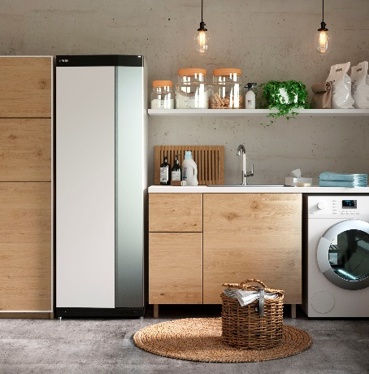
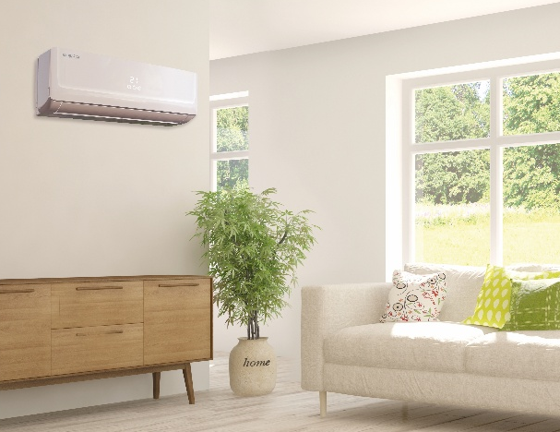
Klimatizace AIR typu split Tepelné čerpadlo NIBE S1256 PC

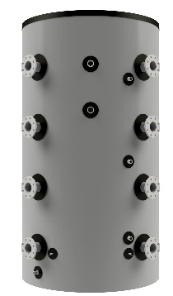
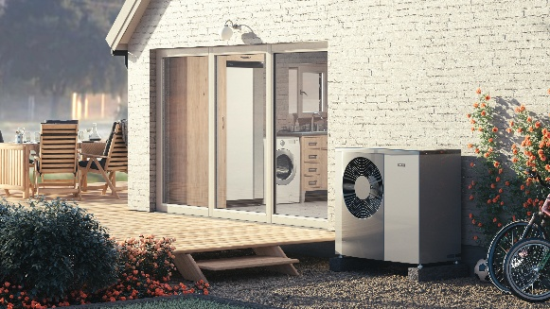
Tepelné čerpadlo NIBE S2125 Akumulační nádrž NAD 2000 v15

O společnosti DZ Dražice a skupině NIBE:

Společnost DZ Dražice, člen skupiny NIBE, je největším výrobcem ohřívačů vody a akumulačních nádrží v České republice, který své výrobky vyváží do cca 30 zemí světa. V Česku má více než 50% podíl na trhu. Historie společnosti se píše již od roku 1900: ohřívače vody pod značkou Dražice začala vyrábět v roce 1956. V roce 2006 se stala součástí švédského koncernu NIBE Industrier AB a výhradním dodavatelem produktů značky NIBE (např. tepelných čerpadel a rekuperačních jednotek) do České republiky a na Slovensko. Aktuálně je jejich největším prodejcem ve střední Evropě. DZ Dražice vlastní výrobní závod s několika linkami v Dražicích a Luštěnicích nedaleko Benátek nad Jizerou a plně automatizovaný sklad. Součástí jejího portfolia jsou i klimatizace AIR a AIR Plus a široké spektrum komponentů pro realizaci fotovoltaických elektráren (jako jsou střídače, bateriové systémy, fotovoltaické panely a regulátory). Své produkty společnost dodává na trh prostřednictvím prověřených, pravidelně školených a certifikovaných montážních firem.

www.nibe.cz; www.dzd.cz

Další informace:
Crest Communications
Marie Žuchadar Cimplová, tel.: +420 731 613 602, marie.cimplova@crestcom.cz
Kamila Čadková, tel.: +420 731 613 609, kamila.cadkova@crestcom.cz

www.crestcom.cz; www.dzd.cz

SEER neboli Seasonal Energy Efficiency Ratio je sezónní koeficient energetické efektivnosti. Vyjadřuje poměr energie odebrané klimatizací z vnitřního prostředí a energie k tomu potřebné (spotřebované) v průběhu celého roku.
SCOP neboli Seasonal Coefficient of Performance je sezónní topný faktor, který udává průměrnou účinnost tepelného čerpadla či klimatizace za celou topnou sezónu. Na rozdíl od okamžitého COP zohledňuje proměnlivé venkovní teploty, což poskytuje přesnější obraz o reálné spotřebě a úspoře. Vyšší hodnota SCOP znamená nižší provozní náklady.
Zkratka PC u tepelných čerpadel = passive cooling

